Министерство науки и высшего образования Российской Федерации

Федеральное государственное бюджетное образовательное учреждение высшего образования

«Московский политехнический университет»

Кафедра «Инфокогнитивные технологии»

Образовательная программа «Веб-технологии»

Отчет по курсовому проекту

по дисциплине «Инженерное проектирование»

Тема: «Бронирование столика в ресторане»

**Выполнил:**

Студент группы 191-322

_________________ Лыткин И.М

подпись, дата

**Принял:**

Старший преподаватель

_________________ Даньшина М.В.

подпись, дата

Москва 2020

Содержание(оглавление)

1. Титульный лист

2.Содержание (оглавление)

3.Введение

4.Основная часть отчета

5.Заключение

6.Список использованных источников

7.Приложения

Введение

Для инженерного проекта в данном (3) семестре был выдан проект по теме «Бронирование столика в ресторане». Данное веб приложение с БД из 10 таблиц, разработан с использованием HTML,CSS, Bootstrap, Django, mySql.

Сайты аналогичных организаций:

<https://restoplace.cc/?gclid=Cj0KCQjw38-DBhDpARIsADJ3kjmYK2akPrb_KsDZw3rcosZW7DXxdpR1Pj6SOhS-WQDC2KSvVgljq_saAkGpEALw_wcB>

<https://lemma-group.ru/automat/crm/?utm_source=google&utm_medium=cpc&utm_campaign=11770789196&utm_target=&utm_group=gid_111214163701&utm_content=aid_484101150607&placement=&gclid=Cj0KCQjw38-DBhDpARIsADJ3kjk_DlMNRJt57hZtE5Uqps3jPkSIRUgmq81J-sqnHPjjgwnkbzGpXN8aAjlqEALw_wcB>

<https://receptionerapp.com/>

Основная часть:

Анализ конкурентов

RESTOPLACE:

Удобный интерфейс, много возможностей, есть мобильное приложение, платная

LEMMA CRM: Устаревший дизайн, большой функционал

Receptionerapp: Очень дешевый, есть региональные цены, удобная документация, современный дизайн

Проектирование

Выбор функционала

Данное веб-приложение должно позволять менеджеру или официанту быстро заполнить данные о брони столиков клиентов. В приложении есть доступ администратора и пользователя. Администратор имеет права на выгрузку всех данных из приложения, а также редактировать все возможные данные

Кейсы использования приложения

* Сбор статистики по брони разных мест
* Быстрое информирование персонала
* Информирование клиентов
* Быстрая бронь клиентов
* Подтверждение брони
* Размещение клиентов в зале
* Импорт и экспорт данных
* Редактирование данных
* Повышение удобства сотрудников
* Автоматизация работы

Этапы разработки приложения

Веб-приложение состоит из страницы с предложениями, на ней же размещен вход в учетную запись.

1. Анализ аналогичных веб-сервисов. Рассмотрение функционала, дизайна и пользовательских сценариев с перечисленных аналогов. Обнаружение отличий между этими сервисами.
2. Проектирование базы данных, разработка таблиц, связывание таблиц между собой. Заполнение базы данных информацией.
3. Создание макета страницы для веб-приложения. В качестве готовых стилей – фреймворк bootstrap.
4. Создание серверной части веб-приложения.
5. Исправление ошибок, неполадок, выявленных в следствии тестирования получившегося веб-приложения. Размещение приложения на сервере fit.mospolitech.
6. Изучение информации о возможностях, этапах настройки административного интерфейса Django. Настройка административного интерфейса Django.
7. Реализация rest api, импорта-экспорта, admin-actions.
8. Окончательное тестирование получившегося веб-приложения.
9. Разработка и документирование кейсов взаимодействия обычного пользователя или администратора с получившимся веб-приложением.
10. Написание Readme для репозитория, дозаполнение документации. Выгрузка окончательного набора документации и файлов веб-приложения в репозиторий.

Скриншоты приложения

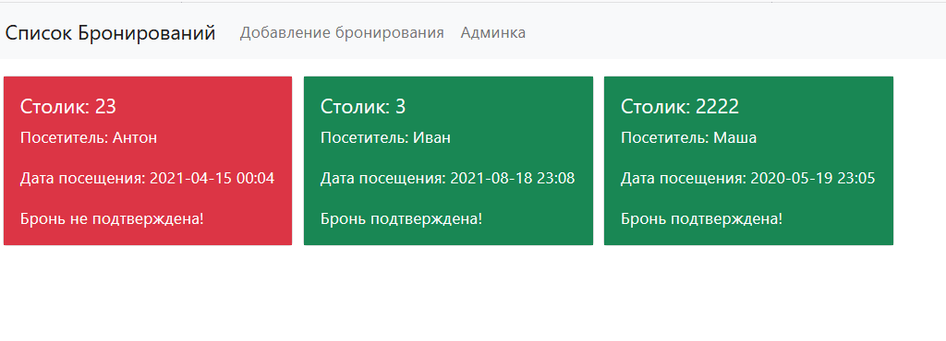

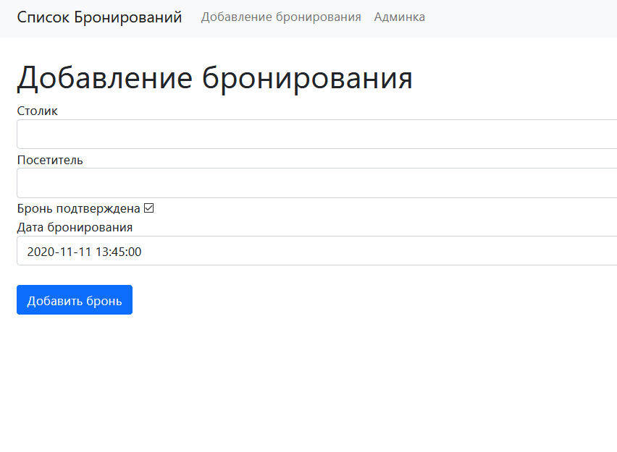

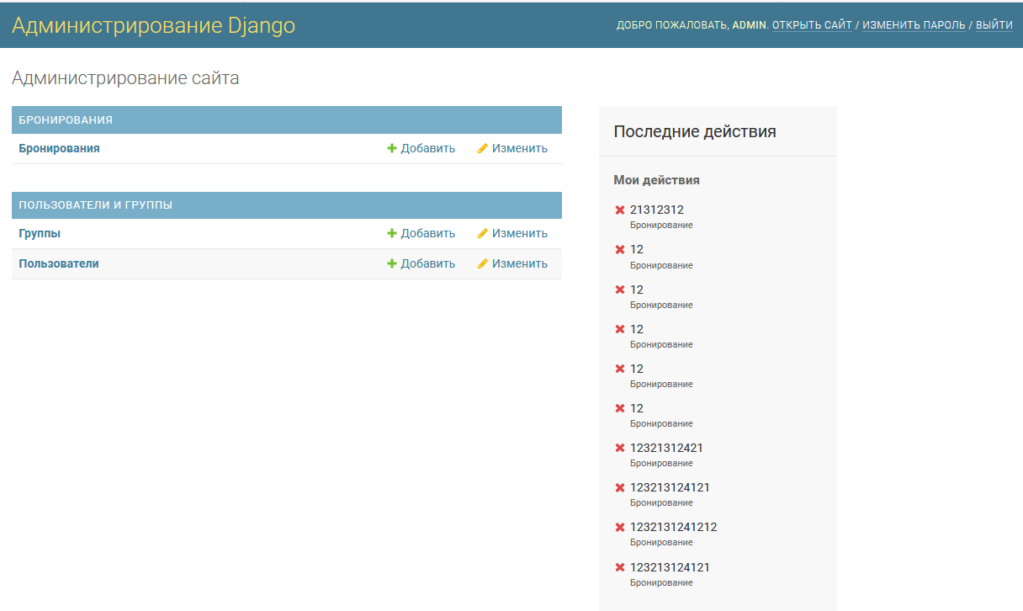

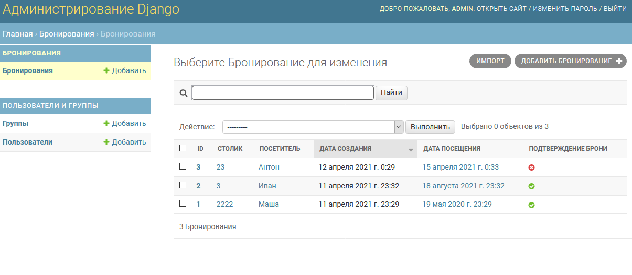

Базы данных

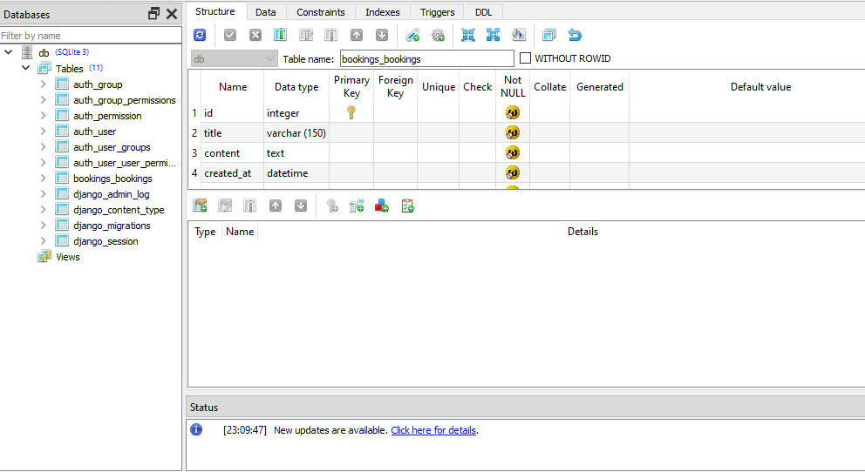

## Заключение

В результате всей проделанной работы, получился готовый продукт, обладающий всеми нужными функциями для осуществления поставленной задачи

Сайт –

Landing page -

GITHUB репозиторий -

Источники

1. Пример как добавить гистограмму в django админку <https://webdevblog.ru/kak-prevratit-adminku-django-v-legkovesnuju-panel-instrumentov/>
2. Серия статей для изучения Postman [​https://medium.com/@bullet4myv13](https://medium.com/@bullet4myv13)
3. Еще одна статья [​https://habr.com/ru/company/kolesa/blog/351250/](https://habr.com/ru/company/kolesa/blog/351250/)
4. Статья по настройке Django админки [​https://pythonist.ru/kastomizacziya-admin-paneli-django/](https://pythonist.ru/kastomizacziya-admin-paneli-django/)
5. Особенности работы с базой данных [​https://pythonist.ru/django-optimizacziya-raboty-s-bazoj-dannyh/](https://pythonist.ru/django-optimizacziya-raboty-s-bazoj-dannyh/)
6. Официальная документация Django [​https://docs.djangoproject.com/en/3.0/](https://docs.djangoproject.com/en/3.0/)
7. Раздел для настройки административной панели

[https://docs.djangoproject.com/en/3.0/ref/contrib/admin/​](https://docs.djangoproject.com/en/3.0/ref/contrib/admin/)  и <https://docs.djangoproject.com/en/3.0/ref/contrib/admin/actions/>

1. Статья о том, как обрабатываются запросы в Django <https://django.fun/tutorials/put-ot-request-do-response-v-django/>
2. Учебники по проектированию баз данных